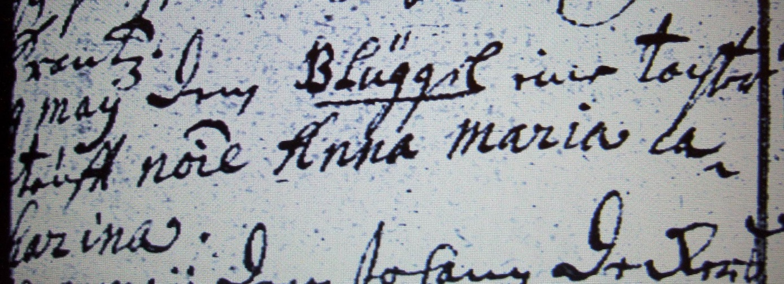

Kirchenbuch Berge 1744; ARCHION-Bild 54 in „Taufen 1696 – 1765“
Abschrift:
„..Maii dem Blüggel eine Tochter getauft noie (nomine, namens, KJK) Anna Maria Catharina“.)

